Наступило лето!
Природа распустилась, лес, сад, деревья в парке изменились до неузнаваемости, покрылись густыми зелеными листьями. Солнце греет все жарче и жарче, день становится длиннее и птицы поют без умолку.
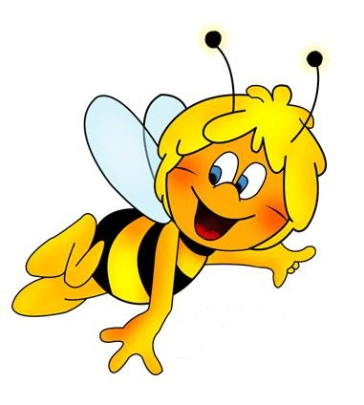
Летом природа занята ростом и развитием; жизнь в лесу бурлит, растения тянутся вверх, а животные выхаживают своих детёнышей; солнышко припекает сильнее; рассвет наступает рано, а темнеет позже; а в августе можно увидеть падающие звёзды.

Пришел июнь.  "Июнь! Июнь!" -  В саду щебечут птицы...  На одуванчик только дунь  И весь он разлетится. | 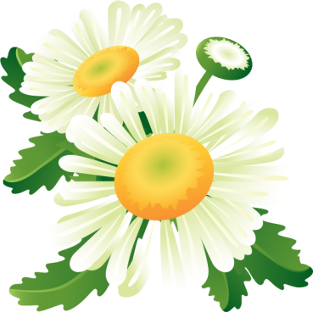  Июнь  Колокольчики! Ромашки!  Незабудки! Васильки!  Босиком и без рубашки  Ходим мы, плетем венки.

СТИХИ О ЛЕТЕ
Отчего так много света?  И. Мазнин  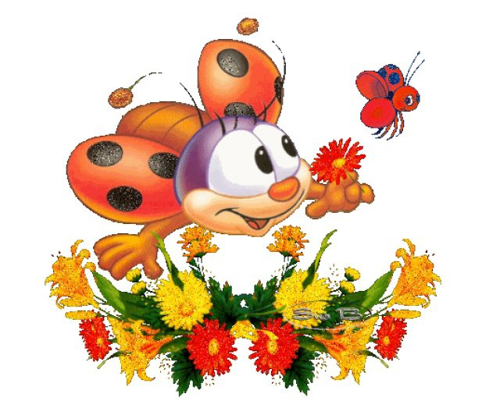  Отчего так много света?  Отчего вдруг так тепло?  Оттого, что это – лето  На все лето к нам пришло.  Оттого и каждый день  Все длиннее, что ни день,  Ну а ночи,  Ночь от ночи,  Все короче и короче… | Прошлым летом  И. Гамазкова  Землянику нарисую  И раскрашу красным цветом.  Собирал ее в лесу я прошлым летом…  Нарисую нашу речку  И раскрашу синим цветом:  Знал я рыбное местечко  Прошлым летом…  Дуб рисую на опушке,  Крашу дуб зеленым цветом.  Я добрался до верхушки  Прошлым летом!  Я пошлю рисунки деду,  А потом за ними следом,  Сам я к дедушке приеду этим летом!

Месяц ИЮНЬ
ИЮНЬ - Хлеборост, потому что колосится восходящая рожь. Посмотри, как заколосилась в поле рожь, цветет брусника и шиповник, если увидеть улей, то в нем пчелы собирают мед с пыльцы растений.

Пословицы о Июне:
В июле первую ягоду в рот кладут, а вторую — домой несут.
Июнь — самый светлым месяц года.

Приметы в Июне:
Садовые ноготки к дождю закрывают цветки.
Сильные росы — к плодородию, а частые туманы обещают урожай грибов.

